Обобщающий урок по теме «Нейрогуморальная регуляция»
Цель урока:
Обобщить и систематизировать знания учащихся о нейрогуморальной регуляции организма, установить связь между нервной и эндокринной системами.
Задачи урока:
Образовательные:
- Создать условия для обобщения и закрепления знаний учащихся о строении желёз, нервной системы, спинного и головного мозга;
- сформировать понимание связи нервной и эндокринной системы в регуляции процессов жизнедеятельности организма;
- провести контроль знаний учащихся по теме «Нейрогуморальная регуляция»
Развивающие:
- создать условия для развития коммуникативных навыков через разнообразные формы деятельности учащихся;
- создать условия для развития таких аналитических способностей учащихся, как умение анализировать, сопоставлять, сравнивать, обобщать познавательные объекты, делать выводы;
- создать условия для развития памяти, внимания, воображения;
- содействовать развитию умений осуществлять рефлексивную деятельность.
Воспитательные:
- содействовать воспитанию познавательного интереса к предмету и бережного отношения к своему организму.

Планируемые предметные результаты
Обучающийся будет знать определения понятий железы, гормоны, строение спинного мозга, головного мозга, отделов нервной системы, научится называть принцип деятельности нервной системы; характеризовать сущность регуляции жизнедеятельности организма, роль нервной системы в организме, связь нервной и эндокринной системы.
Личностные результаты
Будут сформированы: интерес к изучению строения человека; познавательные интересы и мотивы, направленные на изучение предмета; навыки обучения; коммуникативные компетентности в общении и сотрудничестве со сверстниками, в процессе учебной деятельности; ответственное отношение к своему организму, стремление к здоровому образу жизни.
Метапредметные универсальные учебные действия (УУД)
Регулятивные - научится работать с информацией, выполнять задания в соответствии с поставленной целью, отвечать на вопросы; оценивать свой ответ, свою работу, а также работу одноклассников.
Познавательные - научится устанавливать причинно-следственные связи в изучаемом круге явлений.
Коммуникативные - научится участвовать в коллективном обсуждении проблемы, интересоваться чужим мнением, высказывать свое.
Формы и методы обучения
Формы: фронтальная, индивидуальная, парная.
Методы: словесные (беседа, диалог); наглядные (работа с рисунками, схемами); практические (составление схем, поиск информации); дедуктивные (анализ, применение знаний, обобщение).

Ход урока:
I. Организационный момент.
II. Вступительное слово учителя
Жизнь человека – это большое путешествие, которое дарит нам возможность познавать мир, испытывать новые эмоции, совершать открытия. И, конечно же, каждое путешествие несёт человеку новые знания.
Какой же маршрут ждёт нас сегодня? Ответить на этот вопрос нам поможет известный кинорежиссёр Федерико Феллини (слайд 1). Однажды он сказал: «Из всех приключений, уготованных нам жизнью, самое важное и интересное - отправиться внутрь самого себя, исследовать неведомую часть себя самого».
Именно такое путешествие мы и совершим с вами сегодня. В течение нескольких уроков мы изучали нейрогуморальную регуляцию организма человека, пришло время обобщить полученные знания.
III. Сообщение темы урока. Целеполагание.
(слайд 2) Тема нашего урока: Обобщающее повторение по теме «Нейрогуморальная регуляция».
- Исходя из темы урока попробуйте самостоятельно сформулировать цели и задачи нашего урока.

(учащиеся формулируют цели и задачи урока)

- Итак, обобщая всё сказанное, нам сегодня предстоит обобщить и систематизировать знания о нейрогуморальной регуляции нашего организма.
- Прежде чем отправиться в путь, давайте познакомимся с картой нашего маршрута (на доске маршрутная карта урока).

Ребята, обратите внимание на ваших столах лежат маршрутные листы, в которых вы будете сегодня работать. Здесь вы будете отражать результаты своей работы, а в конце урока мы подведём итоги по маршрутным листам и выставим оценки.

- Итак, наш маршрут построен. Тогда, в путь.

IV. Основная часть урока.
Фронтальная беседа по вопросам:
- Ребята, какие системы органов вам известны? (Пищеварительная, кровеносная, дыхательная, мочевыделительная, половая, покровная, опорно-двигательная).
-Какие системы обеспечивают согласованную работу всех систем организма? (слайд 3) (Нервная система и гуморальная).
- Охарактеризуйте нервную и гуморальную регуляции с точки зрения быстроты реакций, эволюционного возраста, экономичности процесса?
- Могут ли существовать в организме регуляции изолированно друг от друга?
Вывод: Обе регуляторные системы тесно связаны между собой, дополняя друг друга, поэтому в организме осуществляется единая нейрогуморальная регуляция всех физиологических процессов.

- Первая наша остановка «Железы»

- Что такое железа? (орган, функцией которого является выработка какого-либо вещества, играющего важную роль в нашем организме) (слайд 4)
– Какие виды желёз вам известны? Кто может назвать? (ответы учащихся)
- Чем различаются железы внешней и внутренней секреции?
– В чём особенность желёз смешанной секреции? (ответы учащихся)
Задание 1: распределите железы по группам
Сальные железы, гипофиз, поджелудочная железа, железы желудка, половые железы, щитовидная железа, потовые железы, надпочечники, слюнные железы.

- Обменяйтесь маршрутными листа друг с другом. Проверьте работу.
Проверка: фронтальный опрос учащихся.
- Оцените свою работу по пятибалльной шкале.

- Говорят, «Одна голова – хорошо, а две - лучше». Проверим, так ли то? ( к доске приглашаются 2 ученика)
Задание 2: соотнесите железы и гормоны, которые они выделяют.
Железы:
1. Гипофиз
2. Щитовидная железа
3. Надпочечники
4. Поджелудочная железа
5. Половые железы
Гормоны:
- Что такое гормон? (это биологически активные вещества, вырабатывающиеся специальными железами внутренней секреции).
- Тироксин
- Адреналин
- Андрогены
- Инсулин
- Вазопрессин
- Глюкагон
- Соматотропин
- Эстрогены
- Окситоцин

Задание 3: Поставьте правильный диагноз больному по фотографии.
(ученик одевает халат врача и старается правильно поставить диагноз больному по слайдам презентации (слайд 5- 10))
- Посмотрите внимательно на слайд. Что вы там видите?

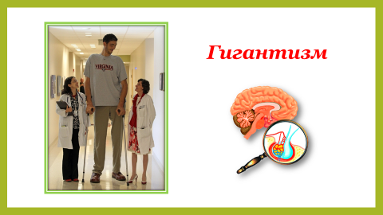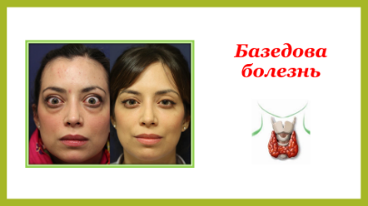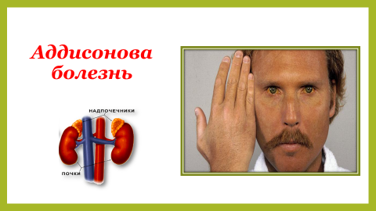

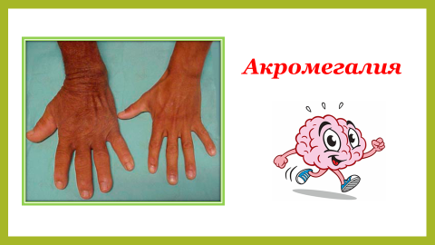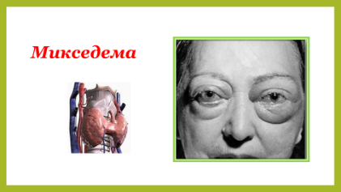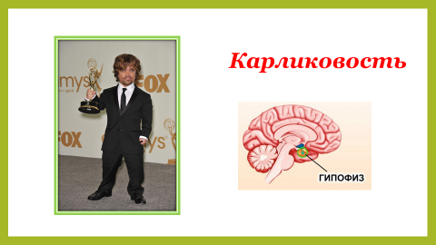

Обсуждение предполагаемых диагнозов.
- Ребята, почему же работа желёз так важна для нашего организма?
Вывод: работа желез влияет на физическое и умственное здоровье человека. При нормальной работе желез организм человека развивается и работает нормально, без отклонений.
- Вторая остановка «Нервная система»
(слайд 11) Игра найдите “Верное утверждение”, используя сигнальные карточки “да” / “нет”.
1. Центральная нервная система состоит из головного и спинного мозга (да)
2. Соматический отдел нервной системы регулирует работу внутренних органов (нет)
3. Нервные клетки называются нейронами (да)
4. Короткие отростки называются аксонами (нет)
5. Периферический отдел нервной системы состоит из нервов и нервных узлов (да)
7. Длинные отростки называются дендриты (нет)
8. Тела нейронов и короткие отростки образуют серое вещество (да)
9. Вегетативная нервная система состоит из симпатического и парасимпатического отделов (да)
10. Рефлекс – это ответная реакция организма на раздражение, осуществляемая нервной системой (да)
11. Вегетативная нервная система регулирует работу внутренних органов (да)

- Оцените свою работу по пятибалльной шкале.

Третья остановка «Спинной мозг»

(слайд 12) Задание: вставить недостающие слова в текст
(самостоятельная работа учащихся)

Спинной мозг имеет вид шнура длиной около______ см. Он расположен в _______________ канале. От спинного мозга отходят ________пара спинномозговых нервов. На передней и задней сторонах спинного мозга есть две глубокие _______________, которые делят его на правую и левую части. Спинной мозг омывается __________________жидкостью. Серое вещество спинного мозга напоминает форму _____________. В сером веществе различают передние, ________ и ________ рога. В передних рогах расположены тела _______________ нейронов. В ____________ рогах расположены тела вставочных нейронов.

- Обменяйтесь маршрутными листа друг с другом. Проверьте работу (слайд 13)

- Оцените свою работу по пятибалльной шкале.

Четвёртая остановка «Головной мозг» (слайд 14)

- Давайте вспомним строение головного мозга.
(Работа у доски)
1 ученик собирает модель головного мозга и называет его отделы.
2 ученик показывает и рассказывает, за что отвечает каждый отдел мозга.
Наводящие вопросы учителя:
В древние времена анатомы называли продолговатый мозг «жизненным узлом». Докажите, что они были правы.
(ученик показывает этот отдел мозга и рассказывает о его функциях).
Следующий отдел Варолиев мост. Его ещё называют «транспортной магистралью». Объясните, почему?
(ученик показывает этот отдел мозга и рассказывает о его функциях).
Средний мозг имеет четыре небольших бугорка – четверохолмия. За что они отвечают?
(ученик показывает этот отдел мозга и рассказывает о его функциях).
Самым развитым мозжечком обладают гимнасты, балерины и фигуристы. Объясните, почему?
Промежуточный мозг состоит из таламуса и гипоталамуса. Объясните, за что они отвечают.
Большие полушария головного мозга глубокими бороздами делятся на доли. За что отвечает каждая доля?
А теперь проверим, насколько вы хорошо усвоили строение головного мозга. Выполните самостоятельно задание (слайд 15).
Задание: установите соответствие между отделами головного мозга и выполняемыми ими функциями

Отделы головного мозга | Функции отделов головного мозга
А – продолговатый  Б – мозжечок  В – средний  Г – промежуточный  Д – большое полушарие переднего мозга  Е- мост | - Обеспечивает согласованность движений, равновесия тела и координацию движения.  - Управляет сердечной деятельностью, дыханием, пищеварением, обеспечивает защитные реакции: чихание, моргание, кашель.  - Является главным центром управления голодом и жаждой, отвечает за болевые ощущения.  - Регулирует и контролирует работу всех органов, отвечает за сознание, память, мышление, речь.  - Расположены центры зрения и слуха, центры мышечного тонуса и позы.  - Проводит импульсы в кору головного мозга, отвечает за мимику.

(Обмен маршрутными листами и взаимопроверка)
А | Б | В | Г | Д | Е
2 | 1 | 5 | 3 | 4 | 6

- Оцените свою работу по пятибалльной шкале.

V. Контроль знаний учащихся.

- Пришло время проверить, насколько вы хорошо усвоили тему «Нейрогуморальная регуляция». (слайд 16)
(самостоятельная работа учащихся с тестами)

Тест по теме «Нейрогуморальная регуляция»

1. К железам смешанной секреции относят:
а) надпочечники; в) гипофиз;
б) поджелудочную железу; г) щитовидную железу.

2. Тироксин – это гормон:
а) поджелудочной железы; в) половых желез;
б) щитовидной железы; г) надпочечников.

3. Укажите гормон, выделяемый поджелудочной железой:
а) гормон роста; в) тироксин;
б) адреналин; г) инсулин.

4. К центральной нервной системе относят:
а) головной мозг и нервы; в) спинной мозг и нервные узлы;
б) нервы и нервные узлы; г) спинной и головной мозг.

5. Центры глотательных, дыхательных, сердечно-сосудистых и других жизненно важных рефлексов располагаются в:
а) мозжечке; в) среднем мозге;
б) продолговатом мозге; г) промежуточном мозге.

6. Соматическая нервная система регулирует деятельность:
а) сердца, желудка; в) желез внутренней секреции;
б) скелетных мышц; г) гладкой мускулатуры.

7. Какой отдел мозга регулирует координацию движений:
а) продолговатый мозг; в) промежуточный мозг;
б) мозжечок; г) кора больших полушарий.

8. Как называется короткий отросток нейрона:
а) аксон; в) дендрит;
б) нерв; г) синапс.

9.Серое вещество мозга образованно:
а) дендритами; в) телами нейронов;
б) аксонами; г) дендритами и телами нейронов.

10. При недостатке тироксина в раннем возрасте возникает заболевание:
а) Микседема; в) Кретинизм;
б) Базедова болезнь; г) Аддисонова болезнь.

11. Центры жажды, голода, а также поддержания постоянства внутренней среды организма находятся в:
а) промежуточном мозге; в) среднем мозге;
б) мозжечке; г) продолговатом мозге.

12. Зрительная зона коры расположена в:
а) лобной доле; в) височной доле;
б) затылочной доле; г) теменной доле.

(Обмен маршрутными листами и взаимопроверка) (слайд 17)

Ключ ответов:
1 | 2 | 3 | 4 | 5 | 6 | 7 | 8 | 9 | 10 | 11 | 12
б | б | г | г | б | б | б | в | г | в | а | б

Оценивание:
0 ошиб. – «5»
1-3 ошиб. – «4»
4-6 ошиб. – «3»
7 и более – «2»

- Оцените свою работу по пятибалльной шкале.

VI. Рефлексия
- Вот мы и подошли к завершающему этапу нашего урока. Посмотрите ещё раз ваш маршрутный лист и оцените свою деятельность на уроке, исходя из всех этапов урока.

«Пирамида успеха» (слайд 18)

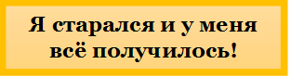


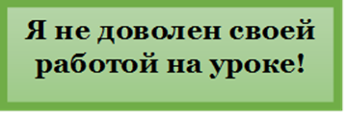
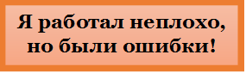
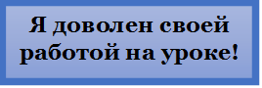
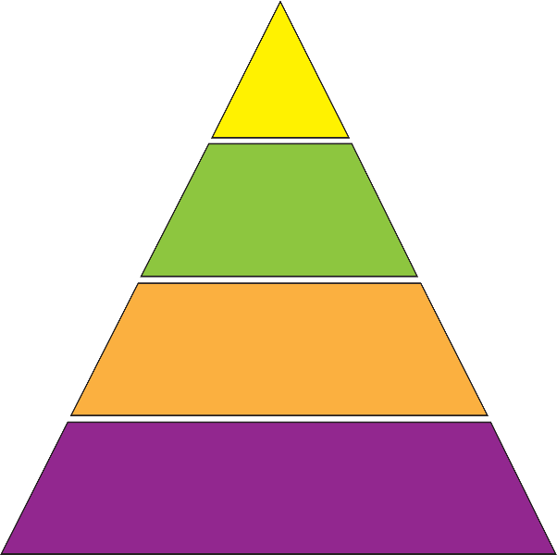

- Скажите, достигли ли мы целей, поставленных в начале урока?
(ответы учащихся)

VII. Итог урока. Выставление оценок.

Спасибо всем за работу.

